
UNIVERSIDAD DE CALDAS

FACULTAD DE INGENIERÍA

Asignatura: Redes y Comunicaciones

Presentado por:
Fernando Buitrago Marín
Santiago Sanabria Camacho
Carlos Andres Ballesteros
Brayan Sánchez Montolla

Manizales, Caldas

26/09/2026

Actividad 1 — Ficha de caracterización
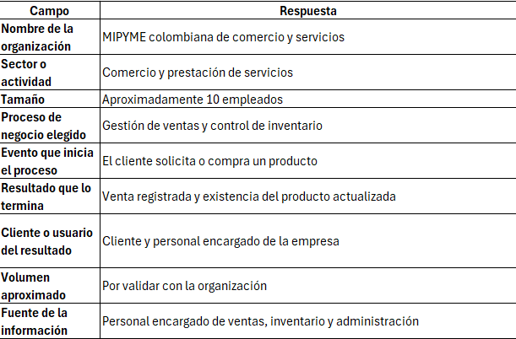
Actividad 2 — Diagrama de flujo de valor

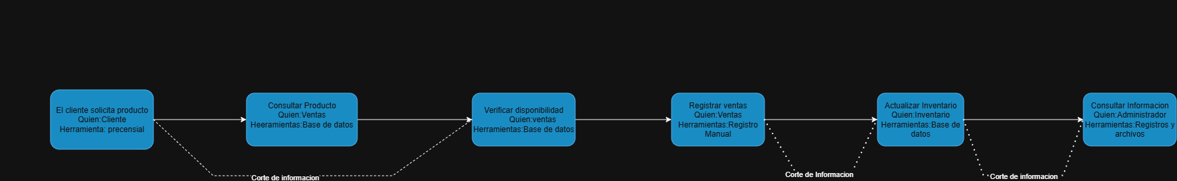

Actividad 3 — Inventario de sistemas
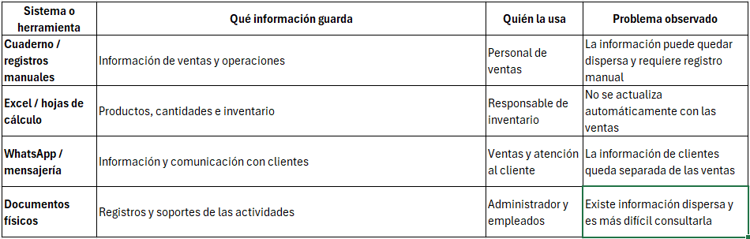
Actividad 4 — Hallazgos de fragmentación
Hallazgo 1 — Las ventas y el inventario se manejan por separado
- Evidencia: Las ventas pueden registrarse manualmente mientras el inventario se administra mediante hojas de cálculo.
- Consecuencia: El inventario puede no reflejar inmediatamente las ventas realizadas, dificultando conocer las existencias reales.
- Pregunta pendiente: ¿Cuánto tiempo pasa entre el registro de una venta y la actualización del inventario?
Hallazgo 2 — La información de los clientes está separada
- Evidencia: Los clientes pueden ser gestionados mediante aplicaciones de mensajería, mientras las ventas se registran en otros medios.
- Consecuencia: Se dificulta consultar el historial y hacer seguimiento organizado a los clientes.
- Pregunta pendiente: ¿Cuántos clientes tienen información registrada en diferentes medios?
Hallazgo 3 — La información del negocio está dispersa
- Evidencia: Se utilizan diferentes medios como registros manuales, Excel, aplicaciones de mensajería y documentos físicos.
- Consecuencia: El administrador debe consultar diferentes fuentes para analizar las ventas, el inventario y los clientes.
- Pregunta pendiente: ¿Cuánto tiempo utiliza actualmente el administrador para reunir información antes de tomar una decisión?

Actividad 5 — Formulación del problema inicial
La MIPYME no puede gestionar de manera centralizada sus ventas, inventario y clientes porque la información se encuentra distribuida en diferentes herramientas, lo que dificulta el control del inventario y la toma de decisiones. Se espera centralizar el 100 % de la información operativa en un sistema durante los primeros tres meses.

